Interpro 77
Bulletin d’informations de l’Union Départementale FO de Seine et Marne

EDITO juin-juillet 2016

Rien n’est joué !

Cher(e)s camarades,

Pour certains d’entre vous avec le mois de juillet commencent les congés payés. Pour d’autres ce sera plus tard, au mois d’août en particulier.

A tous, je voudrais présenter mes remerciements et ceux de tout le bureau de l’UD pour votre engagement derrière nos banderoles pour le retrait du projet de loi El Khomri. Depuis le 9 mars jusqu’à aujourd’hui la mobilisation n’a pas faibli contre ce projet qui remet en cause des décennies de droits arrachés par le combat des salariés.

Rien n’est joué. Le mot d’ordre de notre UD reste plus que jamais d’actualité : « Ni amendable, ni négociable ! Grève générale jusqu’au retrait ! »

Les récents évènements internationaux devraient rendre prudents ceux qui veulent imposer coûte que coûte les directives de l’Union Européenne à coup de 49.3*.

Rien n’est joué. Grève après grève, manifestation après manifestation, sondage après sondage, la preuve est chaque fois faîte que l’opposition au projet de loi « Travail » est largement majoritaire dans le pays. C’est le gouvernement et tous les soutiens au projet de loi qui sont minoritaires.

Alors, bien malin, ceux qui peuvent prédire ce qui va se passer en juillet, en août et en septembre.

C’est pour ces raisons qu’avec le bureau de l’UD, je vous souhaite des congés payés reposants, réparateurs, tonifiants…

En juillet, en août et en septembre, nous aurons besoin de toutes nos forces !

Antoine GAMAURY

*Depuis, le projet de loi a été adopté grâce au 49.3. Pour l’UD-FO de Seine et Marne, il s’agit maintenant de se battre pour l’abrogation de la loi.

Union Départementale des syndicats Force Ouvrière de Seine et Marne
2, rue de la Varenne 77008 MELUN
Tel : 01 63 39 78 79 Fax : 01 64 39 84 08 e.mail : udfo77@wanadoo.fr

LES COMMUNIQUES DE L’UNION DEPARTEMENTALE

Tous en grève le 28 avril !

La Commission Exécutive de l’Union Départementale FO de Seine et Marne se félicite du succès des mobilisations pour le retrait du projet de loi El Khomri, en particulier de la journée de grève interprofessionnelle et de manifestation du 31 mars.
La CE constate que le projet de loi a même été aggravé lors des discussions à l’Assemblée Nationale. Un amendement à l’article 30 du projet permettrait maintenant à une TPE de licencier après un trimestre de baisse d’activité au lieu de 4 trimestres dans le projet initial (2 ou 3 trimestres au lieu de 4 pour une PME). Dans un département comme la Seine et Marne où 80% des entreprises sont des TPE ou des PME chacun comprendra les risques encourus par les salariés.
Hier, à l’occasion d’une émission télévisée, le Président de la République a exclu tout retrait du projet de loi. C’est une véritable provocation à l’encontre des centaines de milliers de grévistes et de manifestants.
Cette attitude justifie totalement l’appel à la grève interprofessionnelle et à la manifestation dans tout le pays le 28 avril. La CE de l’UD appelle tous ses syndicats, tous ses militants, tous ses adhérents à mettre tout en œuvre pour son succès.
Pour la CE, si au soir du 28 avril, le Président de la République et le gouvernement persistaient dans leur refus de retirer le projet de loi El Khomri, pour gagner, il n’y aura pas d’autres solutions que la grève jusqu’au retrait.
En conséquence, la CE appelle ses syndicats à préparer et à organiser, partout où cela est possible les assemblées générales des personnels dans les entreprises et les administrations pour prendre les mesures que la situation imposera.
Melun, le 15 avril 2016

Ne pas se laisser enfumer !
Tous en grève et en manifestation le 28 avril
Pour le retrait !

Devant le rejet par les salariés -et au-delà par une grande partie de la population (71% !)- du projet de loi El Khomri de casse du Code du travail, gouvernement et patronat tentent de brouiller les cartes.

Acte 1 : le gouvernement, la main sur le cœur, explique à qui veut bien l’entendre que le texte est profondément modifié par les amendements déposés à l’Assemblée Nationale.
Acte 2 : Pierre Gattaz pique une grosse colère, le projet de loi aurait été bouleversé dans un sens défavorable au patronat.
Conclusion : le texte n’est plus aussi dangereux pour les salariés… plus besoin d’en exiger le retrait ! Ni de faire grève et de manifester !

Mais la ficelle est un peu grosse ! En réalité rien n’a changé sur le fond !

La hiérarchie des normes est toujours inversée, l’accord d’entreprise peut toujours déroger à la loi !

- baisse de l’indemnisation des heures supplémentaires de 25 et 50% à 10% : toujours là !
- allongement de la durée hebdomadaire du travail jusqu’à 60H : toujours là !
- possibilité de baisser les salaires et/ou augmenter le temps de travail pendant 5 ans même en cas de bonne santé de l’entreprise. Le salarié qui refuse peut être licencié : toujours là !
Toutes les autres attaques inadmissibles sont toujours là !

-Les négociations salariales tous les 3 ans au lieu de tous les ans : toujours là !
-Mise en place du Compte Personnel d’Activité (CPA) en lieu et place des droits collectifs des salariés : toujours là !
-Les jours d’astreinte non travaillés décomptés des temps de repos : toujours là !

Des dispositions ont même été aggravées !

Là où le projet initial prévoyait que l’employeur puisse licencier à partir de 4 trimestres de recul d’activité, un amendement prévoit la possibilité de licencier après 1 trimestre de baisse d’activité pour les TPE (moins de 10 salariés), de 2 trimestres pour les moins de 50 salariés et de 3 trimestres pour les moins de 100. Un vrai désastre en particulier dans notre département où 80% des entreprises sont des TPE-PME !

Alors, tous en grève et en manifestation le 28 avril pour le retrait !

22 avril 2016

Les salariés de la raffinerie de Grandpuits reconduisent la grève jusqu’à lundi

En grève depuis mardi 17 mai, à l’appel de Force Ouvrière et de la CGT, pour le retrait du projet de loi El Khomri, les salariés de la raffinerie de Grandpuits ont tenu leur assemblée générale vendredi 20 mai en début d’après-midi.

Le délégué Force Ouvrière dans son intervention, après avoir condamné le recours au 49-3 contre la démocratie, a déclaré : « nous avons une seule revendication : le retrait total du projet de loi Travail, il en va de notre avenir et de celui de nos enfants ».

A une large majorité, ils ont reconduit la grève pour 72H (samedi, dimanche et lundi).
L’Union Départementale des syndicats Force Ouvrière de Seine et Marne apporte tout son soutien aux salariés en grève et à leur syndicat Force Ouvrière.
Elle réaffirme que devant le blocage du gouvernement, la grève nationale interprofessionnelle jusqu’au retrait est à l’ordre du jour.
Elle appelle ses syndicats à réunir leurs instances, à réunir les salariés et partout où les conditions sont réunies à décider la grève.

Melun, le 20 mai 2016

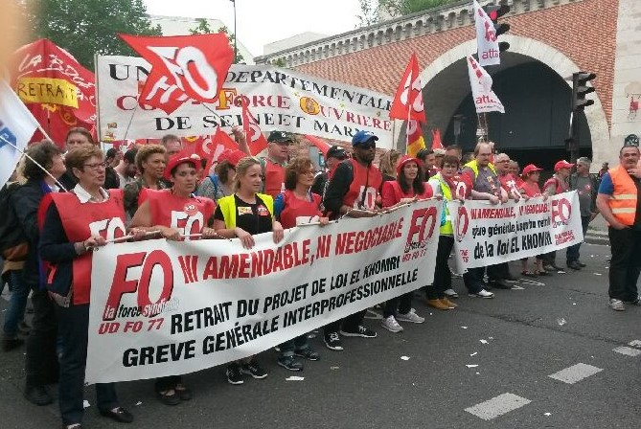

Assemblée des secrétaires des syndicats et sections syndicales jeudi 2 juin 2016

Désavoué par plus de 70% de la population, sans majorité au Parlement, le gouvernement répond aux centaines de milliers de grévistes et de manifestants qui exigent le retrait du projet de loi El Khomri par le 49.3 et par l’intervention musclée des forces de l’ordre.

Mais les grèves s’étendent : les cheminots sont en grève, grève dans les industries du verre à Nemours, grève dans les ports et docks, grève annoncée à la RATP… Nos camarades de la raffinerie de Grandpuits sont en grève depuis le mardi 17 mai dans l’unité d’action avec la CGT… Ils viennent de reconduire la grève jusqu’au 3 juin !

Certains membres du gouvernement tentent de faire croire qu’il y aurait des négociations possibles y compris sur l’article 2, aussitôt démentis par le Premier Ministre et le Président de la République.
Le mandat de l’Union Départementale des syndicats Force Ouvrière de Seine et Marne, comme celui de la Confédération, est simple et clair depuis le début :

Le projet de loi El Khomri n’est ni amendable, ni négociable. Plus que jamais un seul et unique mot d’ordre :
RETRAIT PUR ET SIMPLE DU PROJET DE LOI TRAVAIL !

L’UD-FO 77 a appelé ses syndicats à réunir les adhérents, les salariés et partout où les conditions sont réunies à déclencher la grève.
Le 14 juin, FO, la CGT, la FSU, Solidaires, l’UNEF, l’UNL et la FIDL appellent à la grève nationale interprofessionnelle et à la manifestation nationale à Paris.
Le 14 juin, il s’agit par la grève et la manifestation nationale de rassembler l’immense force de tous les salariés,
pour obtenir le retrait !
Le 14 juin au soir, le mouvement syndical devra se réunir pour décider en fonction des réponses du gouvernement.
Pour échanger, faire le point, préparer et organiser la grève et la manifestation nationale à Paris, venez nombreux à l’assemblée des secrétaires de syndicats et de sections syndicales le 2 juin.

Melun le 27 mai 2016

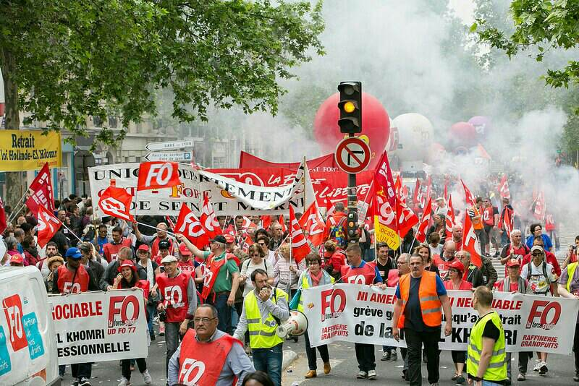

Inondations
Hôpital de Nemours
La mobilisation des personnels avec leurs syndicats obtient des engagements de la direction. Ils doivent être respectés !

L’Union Départementale FORCE OUVRIERE de Seine et Marne apporte son soutien à son syndicat de l’hôpital de Nemours engagé, dans l’unité d’action avec le syndicat CGT, dans le combat syndical pour obtenir justice pour les personnels victimes des inondations qui ont frappé le département et particulièrement le sud de la Seine et Marne.

Elle salue les 250 membres du personnels qui ont exigé par pétition que les agents victimes des inondations ne soient pas pénalisés pour leurs absences ; plusieurs dizaines d’entre eux se rassemblant à l’occasion du Conseil de surveillance de l’établissement avec la présence d’un membre du bureau de l’Union Départementale FO ainsi qu’une délégation du syndicat FO du Centre Hospitalier de Melun.

Le directeur de l’hôpital s’est engagé devant les syndicats et les personnels présents à ce que tous les dossiers soient examinés : les 24 en possession de la direction ainsi que les 6 supplémentaires annoncés par les syndicats. Le directeur s’est
engagé à ce qu’aucun des personnels sinistrés ne soit pénalisé de quelque manière que ce soit pour ses absences liées aux inondations.

Concernant la fin de contrat de 6 agents contractuels de l’hôpital de Nemours, le directeur s’est engagé à tout faire pour qu’ils soient repris dans un des établissements dont il assume la direction : Montereau, Fontainebleau ou Beaumont

L’Union Départementale FORCE OUVRIERE de Seine et Marne veillera, avec son syndicat de l’hôpital de Nemours à ce que les engagements pris soient intégralement respectés.

Melun, le 17 juin 2016

ECHO DES SYNDICATS DE SEINE ET MARNE

Raffinerie de Grandpuits
Loi « anti travail »
La lutte continue…

L’Etat continue d’ignorer la grogne nationale et voudrait la décrédibiliser (avec l’aide de certains médias) en la réduisant aux débordements de violence en marge des manifestations.
La vérité est pourtant toute autre.
Partout en France, le mouvement se propage et gagne de nouvelles branches professionnelles, les salariés de nombreux horizons se mobilisent contre ce passage en force, les étudiants restent fermement déterminés à lutter pour le retrait de cette maudite loi, et tellement de messages de soutien, de proposition d’aide quelle qu’elle soit ne cessent de nous parvenir.
Pour ce qui est des raffineries TOTAL en France, les syndicats Force Ouvrière et CGT ont appelé aujourd’hui à reconduire ou durcir les mouvements. Le Gouvernement ne nous laisse malheureusement aucune autre alternative ! ! !
Alors que les médias ne cessent de parler d’essoufflement du mouvement (la désinformation est en marche), les salariés de Grandpuits/Gargenville ont une nouvelle fois manifesté leur hostilité envers la loi EL KHOMRI. La reconduite du mouvement a ainsi été votée à la majorité, dans les mêmes conditions que précédemment (arrêt des travaux et des expéditions, route, fer et pipe).
Et nous ne sommes pas seuls !
Il en est de même pour la raffinerie de La Mède, partie elle aussi pour 72 heures de grève. Normandie, Donges et Feyzin quant à elles, ont fait voté l’arrêt complet des installations.
Les élus FO et CGT des 2 raffineries Exxon Mobil, ont décidé de bloquer les dépôts d’approvisionnement et ainsi mettre à sec leurs raffineries.
Comment prétendre que le mouvement s’essouffle, sans mentir honteusement ? Nous laisserons nous manipulés aussi facilement ?
Nous ne sommes pas isolés, et le mouvement tend au contraire à s’étendre et se généraliser. Alors ne lâchons rien, et affichons fièrement au contraire notre détermination.
Nous pouvons faire reculer le Gouvernement, ENSEMBLE.
(tract commun des syndicats FO et CGT)
20 mai 2016
Conseil départemental
NBI pour les ATTEE techniques
Une victoire de Force Ouvrière

16 agents du Conseil Départemental devaient avoir droit à la NBI (pour fonction d’encadrement) mais le CD n’avait prévu aucun rattrapage sur salaire. Un bon moyen pour le département de faire des économies encore et toujours sur le dos de ceux qui sont le moins payés !
FO, sur la base des pièces précises récoltées a exigé le rattrapage de la NBI sur 2 ans pour les agents qui y ont droit. Refus sur refus du CD.
Devant ces refus, FO a décidé de déposer des recours au Tribunal administratif. Pour les agents qui avaient confié leur dossier à FO, le syndicat a exigé 3 ans de rattrapage ainsi que des dommages et intérêts.
E mars 2016, le Tribunal a envoyé au département une mise en demeure obligeant le Conseil Départemental pour éviter une condamnation, a été obligé de verser 800€ par mois sur 3 ans soit 2400€ à chacun des agents concernés !
.

Les hospitaliers FO en première ligne contre les fusions et les GHT

CH Melun
FO s’oppose au GHT

Madame la Ministre de la santé veut faire en sorte que d’ici 2017, 100% des établissements publics soient engagés dans un Groupement Hospitalier de Territoire pour mutualiser leurs activités et définir un Projet Médical Commun. Cette réforme s’inscrit dans la baisse des dépenses publiques mais passe aussi par un plan de fermeture de service et de réduction d’effectifs.
FORCE OUVRIERE s’oppose en raison des conséquences que ce regroupement va induire pour les agents hospitaliers, notamment la mobilité forcée (loi n°2009-972 du 3 août 2009 relative à la mobilité et aux parcours professionnels dans la fonction publique) qui leur sera imposée du fait des activités regroupées sur l’établissement support. Le syndicat FORCE OUVRIERE est contre la fusion des 3 établissements (Montereau, Fontainebleau, Nemours) qui engendre la fermeture au 1er juillet de l’EHPAD de 38 lits à Nemours, un redéploiement de 27 agents, sur quel site ? Au détriment de qui ? Des CDD ?
FORCE OUVRIERE réaffirme son opposition à l’obligation faite à tous les hôpitaux d’adhérer à un GHT, en effet, ce sont bien les dispositions de cet article qui opèrent un basculement dans l’organisation et le fonctionnement des hôpitaux remettant en cause leur autonomie et les droits et conditions de travail des agents par des « fonctions mutualisées ».

CH Nemours
Grève contre la mise en place du Groupement Hospitalier de Territoire

Le 14 juin, la direction de l’hôpital entend faire valider le Groupement Hospitalier de Territoire sud 77

CGT et FO appellent à la grève et au rassemblement contre les fermetures de services, lits et postes, contre la mobilité et la précarité, contre la privatisation de certains services, pour la défense du statut du personnel hospitalier, pour la défense du cahier de revendications de chaque service
Ensemble, personnel avec leurs délégués de service, avec les syndicats CGT et FO, exigent le retrait du projet GHT Sud 77, l’arrêt du processus de fusion des hôpitaux.

Les syndicats CGT et FO, de Nemours ont pris connaissance du projet de Convention Constitutive du GHT Sud 77 englobant les CH Nemours, Fontainebleau, Montereau, l’ établissement en Partenariat Privé et Public de Melun, et l’Hôpital local de Brie-Comte-Robert. Ce projet doit être présenté pour validation au CTE mi-juin à Nemours pour une application au 1er juillet.

Les syndicats CGT et FO ont analysé ce document de 23 pages qui est purement l'application de la destruction de l’Hôpital Public, de Nemours, sous les directives du ministère de la santé relayé par 'ARS Ile de France. On peut y lire :

« Le projet médical partagé doit permettre l'émergence de filières de soins territorialisées et d'organiser la gradation de l'offre de soins, (…)
A ce titre, les GHT organisent la complémentarité des établissements de santé de l'offre hospitalière (…) »
Cela signifie mise en concurrence puis fermeture des services doublons

Gériatrie : L'ARS a décidé de la démanteler en fermant l’EHPAD Rocher Vert au 1er juillet (la seule EHPAD public de Nemours), puis l'USLD et la diminution des lits du Court Séjour Gériatrique.

Raison invoquée : la « concurrence » avec le CH de Montereau et l'Hôpital gériatrique de Brie-Comte-Robert.
« De façon systématique, le développement des consultations avancées sur le site de Nemours est étudié en parallèle à la constitution des équipes communes »

On a là tout le mécanisme du GHT : fermeture au 1er juillet 2016 d’un service hospitalier complet (38 EHPAD Rocher Vert) et suppression de 19 lits de médecine) contre l’ouverture 2 demi matinée et 1 après midi de consultations « avancées ».
C'est une diminution radicale de l'offre de soin sur l'Hôpital de Nemours pour la population et des suppressions d’emplois à la clef.

« Le PMC Sud 77, outre l’approfondissement des d'une coopération public-public, avait l'ambition de 'développer des partenariats forts avec les établissements privés et la médecine de ville'. Ce projet doit être réaffirmé dans le cadre du PMP (Projet Médical Partagé) du GHT »

Voici le but caché du GHT : diminuer de l'offre soin publique (fermer services et lits) et l'affaiblir (sous -effectif) pour préparer la privatisation de services entiers !

Une partie de la population ne pourra plus se soigner et le personnel perdra son statut de fonctionnaire

Hôpital de Coulommiers
FO vote contre
la convention constitutive du GHT

A l’occasion de ce conseil de surveillance, notre organisation syndicale tient à réaffirmer son opposition à la Loi de Santé et à la création des Groupement Hospitaliers de Territoire (GHT).

Loin de permettre une meilleure prise en charge de la population, la création des GHT est un véritable bouleversement de l’offre de soins et du tissu hospitalier.

De 1000 établissements de santé publics, autonomes, il est question
demain de 120 GHT. De l’aveu même de la Ministre de la Santé, il s’agit
« d’un puissant levier pour la recomposition de l’offre de soins ».

Au moment où l’ONDAM 2016 subit une cure drastique d’austérité où, dans le cadre du plan triennal d’économies, (conséquence de la

baisse des dépenses publiques dictée par le pacte de responsabilité) 993 millions d’euros supplémentaires d’économies sont imposés aux hôpitaux publics.

Ce ne sont pas moins de 22 000 emplois qui vont disparaître à terme avec la mise en place des GHT ainsi que 16 000 lits d’hospitalisation.

L’hôpital est asphyxié par les contraintes budgétaires qui se sont encore durcies cette année. Nous avons besoin de « bras » pour prendre en charge décemment les patients !!! Pour exemple à Coulommiers, 2 Aides-soignantes assurent 30 toilettes, récemment, 1 IDE s’est retrouvée seule de nuit pour un service de patients en état végétatif chronique ? 1 IDE et 1 aide-soignante sont présentes en cardiologie (20 lits) pour assurer la faction d’après-midi (accueil des familles, soins, médicaments, repas, couchés…). Qu’en dit la Commission des usagers ??? Il ne suffit pas de faire l’éloge des agents hospitaliers lorsqu’il y a des catastrophes !
Nous ne serons pas complices et nous n’entendons pas laisser faire !!! Par conséquent :

Nous refusons :
-les conséquences de la Loi dite de « modernisation de notre système de santé » et de son article 107 qui institue les GHT.
-la mise en place d’une gestion des Ressources Humaines de groupement, préfigurant d’une fusion des établissements.
-La réduction de l’offre de soins de proximité
-La mobilité forcée des personnels sous prétexte de « missions transversales »

Nous exigeons :

-le maintien de l’autonomie des établissements de santé, de plein exercice, avec l’ensemble de leurs activités et instances (Conseil de Surveillance, CTE, CHSCT…)

-L’arrêt des attaques contre l’Accord 35h et le retour des jours de repos supplémentaires K2 pour tous les agents qui effectuent de 10 à 19 dimanches et jours fériés dans l’année, faible compensation pour leurs disponibilités et leur dévouement au bon fonctionnement du service public.

-La titularisation de tous les contractuels exerçant sur des postes vacants.

-Le renforcement de tous les services (de soins et administratifs) afin de prendre en charge dignement les patients. Evitant ainsi « la maltraitance institutionnelle » facteur de risques psychosociaux ainsi que les trop nombreux glissements de tâches.

-L’arrêt immédiat des « douze heures sauvages.» et le retour à la législation en termes de temps et de rythmes de travail.

C’est pourquoi, Force Ouvrière a voté CONTRE la convention constitutive du GHT « Nord 77 ».

Le 17 juin 2016

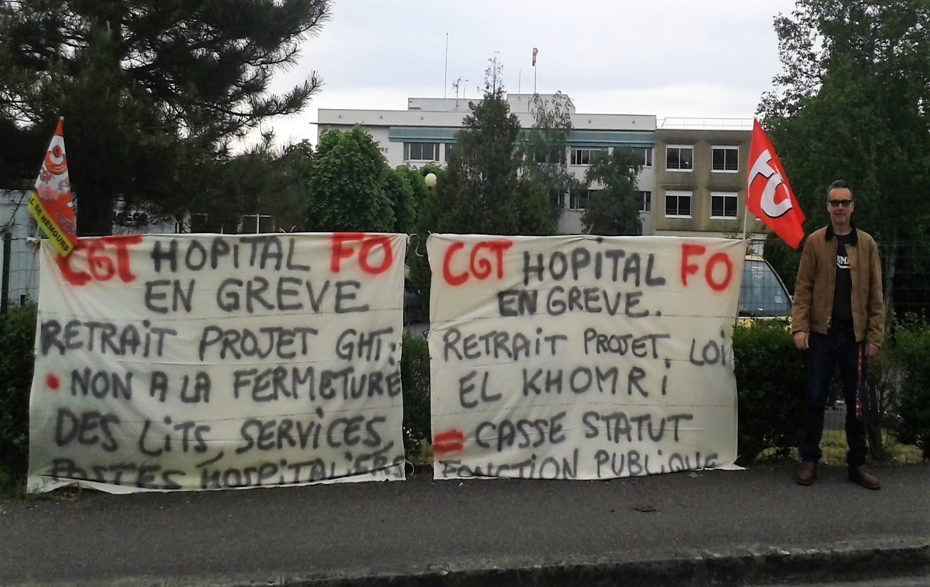

RESULTATS FO AUX ELECTIONS

CAF de Seine et Marne (FEC)

CE titulaires employés : FO 129 voix 2 sièges
CGT 93 voix 2 sièges
CFDT 28 voix 0 siège
DP titulaires employés : FO 148 voix 4 sièges
CGT 77 voix 2 sièges
CFDT 24 voix 0 siège
DP titulaires cadres FO 39 voix 1 siège
CGT 21 voix 0 siège
CFDT 33 voix 1 siège

Pôle emploi Ile de France (FEC)

CE titulaires 1er collège FO 960 voix
CGT 357 voix
CFTC 561 voix
CFDT 372 voix
SNU 659 voix
CE titulaires 2ème collège FO 130 voix
CGT 52 voix
CFTC 146 voix
CFDT 148 voix
SNU 53 voix
CE titulaires 3ème collège FO 54 voix
CGT 21 voix
CFTC 110 voix
CFDT 124 voix
SNU 53 voix

DP 1er collège FO 933 voix
CGT 367 voix
CFTC 501 voix
CFDT 282 voix
SNU 694 voix

DP 2ème collège FO 179 voix
CGT 73 voix
CFTC 235 voix
CFDT 292 voix
SNU 102 voix

Sur l’ensemble des élections à Pôle Emploi en Ile de France, FO recueille 22 élus sur 88 en DP et 14 élus sur 52 en CE.

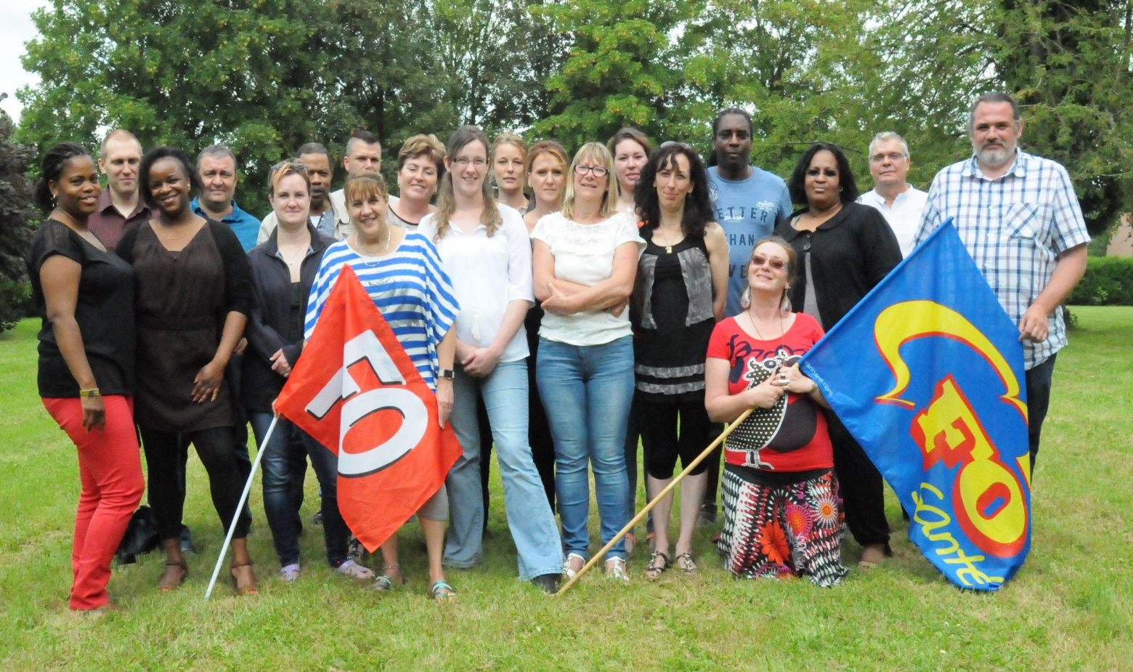

Succès du stage secrétaires de syndicats et nouveaux adhérents organisé par nos camarades hospitaliers avec l’UD

UNIONS LOCALES

MEAUX : Cité administrative du Mont Thabor
15, place de l’Europe
77100 Meaux
Tel : 01 60 09 36 78
Fax : 01 64 34 19 61
ulfo77meaux@orange.fr

NOISIEL : Bourse du Travail
15, allée Simone de Beauvoir
77186 Noisiel
Tel : 01 60 17 59 64
Fax : 01 60 17 48 17
ulfonoisiel@orange.

